Plan de Proyecto
“Sistema de Gestión de Biblioteca Web”

Fecha: 23/01/2026
Integrantes: Tomás Felipe Zúñiga Parra

Tabla de contenido
Contenido
Introducción 3
Datos del documento 4
Información del Proyecto 5
Propósito del plan de proyecto 5
Visión del Proyecto Scrum 5
Alcance del proyecto 5
Metodología de desarrollo 5
Definición de Roles y responsabilidades 5
Costos 6
Resumen de riesgos 6
Épicas para el proyecto 6
Priorización de Épicas 6
Definición de Historias de Usuario 7
Product Backlog del Proyecto 7
Estimación de puntos de historia. 7
Técnica de estimación 8
Sprint Planning
Definición y estimación de tareas 8

Gráfico de avance del sprint 1. 9
Pila del producto actualizada del primer Sprint. 9
Retrospectiva del primer Sprint. 9
Gráfico de avance del sprint 2. 9
Pila del producto actualizada. (Pendientes) 9
Retrospectiva del segundo Sprint. 10
Gráfico de avance del sprint 3. 10
Pila del producto actualizada. (Pendientes) 10
Retrospectiva del tercer Sprint. 11
Gráfico de avance del sprint 4. 11
Pila del producto actualizada. (Pendientes) 11
Retrospectiva del cuarto Sprint. 11
Retrospectiva del proyecto. 12
Puntos de mejoras. 12
Lecciones aprendidas. 12
Mockups 12
Condiciones de aceptación para cierre del proyecto 12

Introducción
El presente documento corresponde al Plan de Proyecto del Sistema de Gestión de Biblioteca Web, desarrollado en el contexto del Proyecto APT de la asignatura.
Este plan tiene como finalidad establecer una visión clara del proyecto, definiendo su propósito, alcance, metodología de trabajo, planificación, roles, riesgos y estructura de desarrollo bajo un enfoque ágil.
El proyecto busca aplicar conocimientos técnicos y de gestión de proyectos informáticos, integrando buenas prácticas de la industria del software, particularmente el uso de la metodología Scrum, adaptada a un proyecto de desarrollo individual.

Datos del documento

Histórico de Revisiones
Versión | Fecha | Descripción/cambio | autor
1.0 | 23/01/2026 | Creación inicial del plan de proyecto | Tomás Zúñiga Parra
2.0 | 30/01/2026 | Cierre del plan de proyecto | Tomás Zúñiga Parra

Información del Proyecto
Organización | Duoc UC
Sección | 001-D
Proyecto (Nombre) | Sistema de Gestión de Biblioteca Web
Fecha de Inicio | 13/01/2026
Fecha de Término | 05/02/2026
Patrocinador principal | Duoc UC
Docente | JORGE ALBERTO CASTRO SILVESTRE

Integrantes
Sección | Nombre | Correo
001D | Tomás Felipe Zúñiga Parra | tom.zuniga@duocuc.cl

Información del Proyecto

Propósito del plan de proyecto
El propósito de este Plan de Proyecto es establecer una guía estructurada para el desarrollo del Sistema de Gestión de Biblioteca Web, permitiendo organizar el trabajo, controlar el avance del proyecto y asegurar el cumplimiento de los objetivos académicos y técnicos definidos para el Proyecto APT. Este plan busca facilitar la planificación por etapas, la identificación temprana de riesgos y la correcta aplicación de una metodología ágil durante todo el ciclo de desarrollo.

Visión del Proyecto Scrum
La visión del proyecto es desarrollar un Sistema de Gestión de Biblioteca Web confiable, intuitivo y escalable, que permita administrar de manera eficiente los libros, usuarios y préstamos de una biblioteca educativa. El sistema estará orientado a cubrir necesidades reales de gestión, priorizando la usabilidad, la correcta organización de la información y la aplicación de buenas prácticas de desarrollo de software, entregando una solución funcional y de fácil utilización.

Alcance del proyecto

El alcance del proyecto contempla el desarrollo de un sistema web que permita la gestión de usuarios con distintos roles, tales como administrador, bibliotecario y lector. Asimismo, incluye el registro, edición y eliminación de libros, la clasificación de estos por categorías, la gestión de préstamos y devoluciones, y la visualización del estado de los préstamos. El sistema incorporará un dashboard con información resumida y contará con una interfaz web responsiva y de navegación intuitiva, además de un sistema básico de autenticación y control de acceso. Quedan explícitamente fuera del alcance del proyecto las integraciones con sistemas externos, la gestión de pagos o multas en línea, el desarrollo de una aplicación móvil nativa y la generación de reportes avanzados o exportación de datos.

Metodología de desarrollo

Para el desarrollo del Proyecto APT se utilizará la metodología ágil Scrum, adaptada a un contexto de trabajo individual, manteniendo sus principios fundamentales de desarrollo iterativo, entrega incremental, retroalimentación continua y mejora progresiva del producto.
Si bien Scrum está diseñado originalmente para equipos multidisciplinarios, en este proyecto el estudiante asumirá de forma integrada los roles de Product Owner, Scrum Master y Equipo de Desarrollo, lo que permite aplicar la metodología de manera simplificada, pero respetando sus ceremonias, artefactos y ciclos de trabajo. Esta adaptación es coherente con el carácter académico e individual del proyecto, sin perder el enfoque ágil.
El desarrollo del sistema de gestión de biblioteca se organizará en Sprints de duración fija, entre una y dos semanas, durante los cuales se construirá un incremento funcional del sistema, priorizando funcionalidades clave como la gestión de usuarios, administración del catálogo de libros, préstamos y devoluciones, y visualización de información relevante mediante dashboards.

Etapas y métodos de trabajo
1. Definición del Product Backlog
Al inicio del proyecto se elaborará el Product Backlog, compuesto por un conjunto priorizado de historias de usuario, las cuales describen los requerimientos funcionales del sistema desde la perspectiva de los distintos actores (administrador, bibliotecario, lector).
Cada historia de usuario incluirá una breve descripción, criterios de aceptación y una prioridad, permitiendo definir claramente el alcance del proyecto.
2. Sprint Planning
Antes de cada Sprint se realizará una planificación del Sprint, en la cual se seleccionarán las historias de usuario del Product Backlog que serán abordadas durante la iteración.
Estas historias se descompondrán en tareas técnicas más pequeñas (Sprint Backlog), considerando el tiempo disponible y los objetivos del Sprint.
3. Desarrollo del Sprint
Durante el Sprint se llevará a cabo la implementación del incremento funcional, siguiendo una arquitectura basada en el patrón MVC y utilizando el stack tecnológico definido para el proyecto.
En esta etapa se desarrollarán las funcionalidades seleccionadas, junto con pruebas funcionales básicas que permitan verificar su correcto funcionamiento. El enfoque estará puesto en entregar software operativo al final de cada Sprint.

4. Sprint Review
Al finalizar cada Sprint se realizará una revisión del incremento desarrollado, evaluando si las funcionalidades implementadas cumplen con los criterios de aceptación definidos en las historias de usuario.
Esta instancia permite validar el avance del proyecto y asegurar que el sistema responde a los objetivos planteados, aun cuando la revisión sea realizada por el propio estudiante en su rol de Product Owner.

5. Sprint Retrospective
Finalmente, se llevará a cabo una retrospectiva del Sprint, en la cual se reflexionará sobre el proceso de trabajo, identificando aspectos positivos, dificultades encontradas y oportunidades de mejora.
Las conclusiones obtenidas servirán para ajustar la planificación y la forma de trabajo en los siguientes Sprints, promoviendo la mejora continua.

Justificación de la metodología
La aplicación de Scrum en este proyecto permite organizar el trabajo de manera estructurada, flexible y controlada, favoreciendo entregas tempranas de valor, seguimiento del avance y adaptación a posibles ajustes de alcance.
Esta metodología resulta especialmente adecuada para un proyecto académico individual, ya que facilita la planificación, la gestión del tiempo y la documentación del proceso de desarrollo, asegurando la entrega de un producto funcional dentro del periodo definido por la asignatura.

Definición de Roles y responsabilidades

Rol | Nombre de los integrantes | Responsabilidades
Product Owner | Tomás Zúñiga | Definir requerimientos y priorizar el backlog
Scrum Master | Tomás Zúñiga | Velar por el cumplimiento de la metodología
Equipo de Desarrollo | Tomás Zúñiga | Diseño, desarrollo y pruebas del sistema

Costos

Categoría de Costo | Descripción | Costo Estimado (CLP)
Mano de Obra | Costos asociados al recurso humano principal del proyecto | 2.000.000
Herramientas | Herramientas digitales de gestión, desarrollo y control del proyecto: - GitHub - Trello - | 150.000
Licencias de Software | Uso y valorización de software y tecnologías utilizadas durante el desarrollo. | 100.000
Equipos | Equipamiento para el desarrollo: - Laptop - Monitor externo - Mouse de escritorio - Cable HDMI y periféricos - Servidor de pruebas. | 900.000
Costos Externos | Servicios básicos asociados al desarrollo del sistema durante el mes: - Agua - Gas - Electricidad - Internet - Almacenamiento en la nube | 200.000
Costos Administrativos | Costos administrativos y operativos: - Oficina para 1 persona - Materiales de oficina (resma, insumos) - Uso de impresora y escáner - Comunicaciones | 300.000
Contingencia | Fondo destinado a imprevistos y ajustes técnicos (aprox. 10% del costo base). | 365.000
Mantenimiento | Costos proyectados de mantenimiento, soporte técnico y actualizaciones posteriores. | 150.000
 | Total | 4.165.000

Resumen de riesgos

Riesgo | Impacto | Mitigación
Falta de tiempo | Alto | Planificación por sprints
Complejidad técnica | Media | Desarrollo incremental
Errores de integración | Media | Pruebas funcionales continuas
Sobrecarga de tareas | Media | Priorización del backlog

Épicas para el proyecto

ID | Épica
E01 | Gestión de Usuarios
E02 | Gestión de Libros
E03 | Gestión de Préstamos
E04 | Dashboard y Reportes

Priorización de Épicas

ID | Épica | Priorización
E03 | Gestión de Préstamos | Alta
E02 | Gestión de Libros | Alta
E01 | Gestión de Usuarios | Media
E04 | Dashboard y Reportes | Media

Definición de Historias de Usuario

Demostración historias de usuario:
Identificador (ID) de la Historia | Enunciado
H1 | Como bibliotecario, necesito iniciar sesión en el sistema para acceder de forma segura a la gestión de la biblioteca.
H2 | Como bibliotecario, necesito cerrar sesión para proteger la información del sistema.
H3 | Como bibliotecario, necesito registrar lectores para habilitar usuarios que puedan solicitar préstamos.
H4 | Como bibliotecario, necesito editar los datos de los lectores para mantener la información actualizada.
H5 | Como administrador, necesito eliminar lectores para retirar usuarios inactivos del sistema.
H6 | Como bibliotecario, necesito registrar libros en el catálogo para aumentar y mantener disponible la colección.
H7 | Como bibliotecario, necesito editar los libros del catálogo para mantener información correcta para los préstamos.
H8 | Como bibliotecario, necesito eliminar libros del catálogo para retirar aquellos que han sido dados de baja.
H9 | Como bibliotecario, necesito registrar un préstamo asignando un lector y un libro para controlar el préstamo de ejemplares.
H10 | Como bibliotecario, necesito que el sistema calcule automáticamente la fecha de vencimiento para estandarizar los plazos según el tipo de lector.
H11 | Como bibliotecario, necesito registrar la devolución de un préstamo para actualizar la disponibilidad del libro.
H12 | Como bibliotecario, necesito visualizar un listado de préstamos activos para controlar los préstamos en curso.
H13 | Como bibliotecario, necesito visualizar los préstamos vencidos para gestionar atrasos.
H14 | Como bibliotecario, necesito buscar préstamos por lector, libro o autor para encontrar información de forma rápida.
H15 | Como administrador, necesito visualizar un dashboard con estadísticas para monitorear el estado general del sistema.
H16 | Como administrador, necesito generar un reporte de préstamos para respaldar y presentar información del sistema.

Product Backlog del Proyecto

Estimación de puntos de historia.
ID | Historia de Usuario | Estimación(puntos)
H1 | Como un Bibliotecario, necesito iniciar sesión en el sistema, con la finalidad de acceder de forma segura a la biblioteca. | 3 pts
H2 | Como un Bibliotecario, necesito cerrar sesión, con la finalidad de proteger la información del sistema. | 1 pt
H3 | Como un Bibliotecario, necesito registrar lectores, con la finalidad de habilitar usuarios para solicitar préstamos. | 5 pts
H4 | Como bibliotecario, necesito editar los datos de los lectores para mantener la información actualizada. | 3 pts
H5 | Como administrador, necesito eliminar lectores para retirar usuarios inactivos del sistema. | 3 pts
H6 | Como bibliotecario, necesito registrar libros en el catálogo para aumentar y mantener disponible la colección. | 5 pts
H7 | Como bibliotecario, necesito editar los libros del catálogo para mantener información correcta para los préstamos. | 3 pts
H8 | Como bibliotecario, necesito eliminar libros del catálogo para retirar aquellos que han sido dados de baja. | 3 pts
H9 | Como bibliotecario, necesito registrar un préstamo asignando un lector y un libro para controlar el préstamo de ejemplares. | 8 pts
H10 | Como bibliotecario, necesito que el sistema calcule automáticamente la fecha de vencimiento para estandarizar los plazos según el tipo de lector. | 3 pts
H11 | Como bibliotecario, necesito registrar la devolución de un préstamo para actualizar la disponibilidad del libro. | 5 pts
H12 | Como bibliotecario, necesito visualizar un listado de préstamos activos para controlar los préstamos en curso. | 3 pts
H13 | Como bibliotecario, necesito visualizar los préstamos vencidos para gestionar atrasos. | 3 pts
H14 | Como bibliotecario, necesito buscar préstamos por lector, libro o autor para encontrar información de forma rápida. | 5 pts
H15 | Como administrador, necesito visualizar un dashboard con estadísticas para monitorear el estado general del sistema. | 5 pts
H16 | Como administrador, necesito generar un reporte de préstamos para respaldar y presentar información del sistema. | 5 pts

Técnica de estimación
Se utiliza estimación relativa mediante puntos de historia, considerando complejidad técnica, esfuerzo y riesgo.

Sprint Planning

ID | Historia de Usuario | Sprint
H1 | Como bibliotecario, necesito iniciar sesión en el sistema para acceder de forma segura a la gestión de la biblioteca. | 1
H2 | Como bibliotecario, necesito cerrar sesión para proteger la información del sistema. | 1
H3 | Como bibliotecario, necesito registrar lectores para habilitar usuarios que puedan solicitar préstamos. | 1
H4 | Como bibliotecario, necesito editar los datos de los lectores para mantener la información actualizada. | 1
H5 | Como administrador, necesito eliminar lectores para retirar usuarios inactivos del sistema. | 2
H6 | Como bibliotecario, necesito registrar libros en el catálogo para aumentar y mantener disponible la colección. | 2
H7 | Como bibliotecario, necesito editar los libros del catálogo para mantener información correcta para los préstamos. | 2
H8 | Como bibliotecario, necesito eliminar libros del catálogo para retirar aquellos que han sido dados de baja. | 2
H9 | Como bibliotecario, necesito registrar un préstamo asignando un lector y un libro para controlar el préstamo de ejemplares. | 3
H10 | Como bibliotecario, necesito que el sistema calcule automáticamente la fecha de vencimiento para estandarizar los plazos según el tipo de lector. | 3
H11 | Como bibliotecario, necesito registrar la devolución de un préstamo para actualizar la disponibilidad del libro. | 3
H12 | Como bibliotecario, necesito visualizar un listado de préstamos activos para controlar los préstamos en curso. | 3
H13 | Como bibliotecario, necesito visualizar los préstamos vencidos para gestionar atrasos. | 3
H14 | Como bibliotecario, necesito buscar préstamos por lector, libro o autor para encontrar información de forma rápida. | 4
H15 | Como administrador, necesito visualizar un dashboard con estadísticas para monitorear el estado general del sistema. | 4
H16 | Como administrador, necesito generar un reporte de préstamos para respaldar y presentar información del sistema. | 4

Definición y estimación de tareas
El Equipo define que en primer Sprint desarrollará las tareas necesarias para implementar las historias de usuario:
ID Historia | Id Tarea | Tarea o Actividad | Estimación en Horas
H01 | T1 | Diseñar modelo de usuario/bibliotecario | 2 horas
H01 | T2 | Implementar inicio de sesión | 4 horas
H01 | T3 | Manejo de sesiones y seguridad básica | 3 horas
H01 | T4 | Validaciones de formularios | 2 horas
H02 | T5 | Implementar cierre de sesión | 1 hora
H03 | T6 | Diseñar formulario de registro de lectores | 2 horas
H03 | T8 | Implementar creación de lectores en base de datos | 3 horas
H04 | T7 | Implementar edición de datos de lectores | 3 horas
H5 | T1 | Implementar eliminación de lectores | 2 horas
H5 | T2 | Validar bloqueo de eliminación con préstamos activos | 2 horas
H6 | T1 | Diseñar formulario de registro de libros | 2 horas
H6 | T2 | Implementar creación de libros en base de datos | 3 horas
H6 | T3 | Validar ISBN único y estado disponible | 2 horas
H7 | T1 | Implementar edición de datos de libros | 3 horas
H8 | T1 | Implementar eliminación de libros | 2 horas
H8 | T2 | Validar bloqueo de eliminación de libros prestados | 2 horas
H9 | T1 | Implementar registro de préstamos | 3 horas
H10 | T1 | Implementar cálculo automático de fecha de vencimiento | 2 horas
H11 | T1 | Implementar devolución de préstamos | 3 horas
H11 | T2 | Actualizar estado del libro al devolver | 2 horas
H11 | T3 | Manejar préstamos devueltos con atraso | 2 horas
H12 | T1 | Implementar listado general de préstamos | 2 horas
H12 | T2 | Mostrar estados (activo, devuelto, vencido) | 2 horas
H13 | T1 | Identificar préstamos vencidos por fecha | 2 horas
H13 | T2 | Marcar visualmente préstamos vencidos | 1 hora
H14 | T1 | Implementar búsqueda de préstamos | 2 horas
H14 | T2 | Implementar filtros por lector, libro y estado | 3 horas
H15 | T1 | Diseñar vista de dashboard | 2 horas
H15 | T2 | Implementar métricas generales (libros, lectores, préstamos) | 3 horas
H15 | T3 | Mostrar préstamos recientes y vencidos en dashboard | 2 horas
H16 | T1 | Diseñar funcionalidad de reporte por período | 2 horas
H16 | T2 | Implementar exportación de reporte (PDF/Excel/CSV) | 3 horas
H16 | T3 | Validar datos del reporte y rangos de fecha | 2 horas

Gráfico de avance del sprint 1.

Pila del producto actualizada del primer Sprint.
ID | Historia de Usuario | Estimación | Prioridad
H1 | Como un Bibliotecario, necesito iniciar sesión en el sistema, con la finalidad de acceder de forma segura a la biblioteca. | 3 pts | Alta
H2 | Como un Bibliotecario, necesito cerrar sesión, con la finalidad de proteger la información del sistema. | 1 pt | Alta
H3 | Como un Bibliotecario, necesito registrar lectores, con la finalidad de habilitar usuarios para solicitar préstamos. | 5 pts | Alta
H4 | Como un Bibliotecario, necesito editar datos del lector, con la finalidad de mantener información actualizada. | 3 pts | Media

Retrospectiva del primer Sprint.

¿Qué salió bien en la iteración? (aciertos) | Se lograron implementar correctamente las funcionalidades  El modelo de datos fue diseñado de forma clara y permitió avanzar sin mayores bloqueos en el desarrollo.  Se mantuvo un avance constante y una buena organización del código, facilitando la integración entre vistas, controladores y modelos.  La planificación del Sprint 1 fue realista y permitió completar las historias comprometidas dentro del tiempo definido.
¿Qué no salió bien en la iteración? (errores) | Se presentaron dificultades durante la integración de algunas funcionalidades, especialmente en el manejo de sesiones y el paso de datos entre vistas.  Hubo subestimación del tiempo requerido para resolver errores y ajustes menores, lo que generó pequeños retrasos.
¿Qué mejoras vamos a implementar en la próxima iteración? (recomendaciones de mejora continua) | Priorizar la revisión continua del avance para detectar problemas técnicos de forma temprana.

Gráfico de avance del sprint 2.

Pila del producto actualizada. (Pendientes)
ID | Historia de Usuario | Estimación | Prioridad
H5 | Como un Administrador, necesito eliminar un lector, con la finalidad de eliminar usuarios inactivos. | 3 pts | Media
H6 | Como un Bibliotecario, necesito registrar libros en el catálogo, con la finalidad de aumentar y mantener disponible la colección. | 5 pts | Alta
H7 | Como un Bibliotecario, necesito editar libros del catálogo, con la finalidad de mantener información correcta para préstamos. | 3 pts | Media
H8 | Como un Bibliotecario, necesito eliminar libros del catálogo, con la finalidad de retirar libros dados de baja. | 3 pts | Media

Retrospectiva del segundo Sprint.
¿Qué salió bien en la iteración? (aciertos) | La integración entre módulos fue más fluida gracias a la base técnica establecida en el Sprint 1.  Se mejoró la organización del trabajo, permitiendo avanzar de manera más ordenada y con menos retrabajo.  Se incorporaron mejoras en las vistas y en la experiencia de uso del sistema, haciendo la aplicación más clara y funcional.
¿Qué no salió bien en la iteración? (errores) | Las pruebas funcionales aún no se ejecutaron de forma sistemática, limitando la detección temprana de errores.  Algunos ajustes se realizaron sobre la marcha, lo que generó pequeños cambios en el plan inicial del sprint.
¿Qué mejoras vamos a implementar en la próxima iteración? (recomendaciones de mejora continua) | Ajustar nuevamente la planificación y estimación de tareas, priorizando funcionalidades completas por sobre cantidad.  Enfocar el siguiente sprint en estabilizar el sistema, corrigiendo errores y mejorando la consistencia general antes de agregar nuevas funcionalidades.

Gráfico de avance del sprint 3.

Pila del producto actualizada. (Pendientes)

ID | Historia de Usuario | Estimación | Prioridad
H9 | Como un Bibliotecario, necesito registrar un préstamo asignando lector y libro, con la finalidad de controlar el préstamo de libros. | 8 pts | Alta
H10 | Como un Bibliotecario, necesito que el sistema calcule la fecha de vencimiento, con la finalidad de estandarizar plazos según tipo de lector. | 3 pts | Alta
H11 | Como un Bibliotecario, necesito registrar la devolución de un préstamo, con la finalidad de actualizar disponibilidad del libro. | 5 pts | Alta
H12 | Como un Bibliotecario, necesito ver un listado de préstamos activos, con la finalidad de controlar préstamos en curso. | 3 pts | Media
H13 | Como un Bibliotecario, necesito ver los préstamos vencidos, con la finalidad de gestionar atrasos. | 3 pts | Media

Retrospectiva del tercer Sprint.
¿Qué salió bien en la iteración? (aciertos) | Se logró consolidar el sistema como un producto funcional, integrando todos los módulos desarrollados.  Se realizaron ajustes finales en usabilidad y presentación, mejorando la experiencia general.  El trabajo fue más enfocado, priorizando completar tareas antes de iniciar nuevas.  Se logró una mejor comprensión del flujo completo de la aplicación, lo que facilitó la toma de decisiones técnicas.
¿Qué no salió bien en la iteración? (errores) | Algunas tareas tomaron más tiempo del esperado debido a la complejidad de los ajustes y correcciones.  Las pruebas funcionales se realizaron de forma parcial y no completamente estructurada.  Hubo menor avance en nuevas funcionalidades debido al foco en corrección y mejora del sistema.  Algunas mejoras planificadas quedaron fuera del alcance del sprint final.
¿Qué mejoras vamos a implementar en la próxima iteración? (recomendaciones de mejora continua) | Sistematizar las pruebas funcionales, aunque sean básicas, para validar los flujos principales.  Reservar tiempo específico para documentación mínima del sistema y de las decisiones tomadas.

Gráfico de avance del sprint 4.

Pila del producto actualizada. (Pendientes)
ID | Historia de Usuario | Estimación | Prioridad
H14 | Como un Bibliotecario, necesito buscar préstamos por lector, libro o autor, con la finalidad de encontrar información rápidamente. | 5 pts | Media
H15 | Como un Administrador, necesito visualizar un dashboard con estadísticas, con la finalidad de monitorear el estado general del sistema. | 5 pts | Media
H16 | Como un Administrador, necesito generar un reporte de préstamos, con la finalidad de respaldar y presentar información del sistema. | 5 pts | Baja

Retrospectiva del cuarto Sprint.
¿Qué salió bien en la iteración? (aciertos) | Se logró implementar el dashboard, mostrando métricas generales del sistema (libros, lectores y préstamos), lo que facilitó la visualización del estado de la biblioteca.  La integración de la información fue más fluida gracias a que los módulos desarrollados en sprints anteriores ya se encontraban estables.  Se mantuvo un mejor control del tiempo, cumpliendo con la mayoría de las tareas planificadas para el sprint.  La experiencia adquirida en sprints previos permitió reducir errores técnicos durante el desarrollo.
¿Qué no salió bien en la iteración? (errores) | La funcionalidad de reportes por período presentó mayor complejidad de la esperada, lo que generó retrasos en su implementación.  Se detectaron ajustes pendientes en la presentación del dashboard, especialmente en el formato y orden de algunos datos.  Algunas pruebas se realizaron de forma tardía, concentrándose al final del sprint en lugar de distribuirse durante el desarrollo.
¿Qué mejoras vamos a implementar en la próxima iteración? (recomendaciones de mejora continua) | Planificar tareas de pruebas y validaciones desde el inicio del sprint, integrándolas al desarrollo.  Descomponer funcionalidades complejas, como los reportes, en tareas más pequeñas y manejables.  Mejorar la organización visual del dashboard, priorizando la información más relevante para el usuario.  Mantener reuniones breves de seguimiento para detectar problemas antes de que afecten el cierre del sprint.

Retrospectiva del proyecto.
Indique los principales problemas detectados en los sprints y la solución adoptada
Sprint 1:
Problemas detectados: subestimación de horas en tareas iniciales y ajustes en la definición de requerimientos.
Soluciones adoptadas: refinamiento del backlog, mayor detalle en las tareas técnicas y validación temprana de funcionalidades básicas como autenticación y manejo de sesiones.

Sprint 2:
Problemas detectados: dificultades técnicas en la integración entre vistas, controladores y base de datos.
Soluciones adoptadas: reorganización del código siguiendo mejor el patrón MVC y priorización de funcionalidades críticas antes de agregar nuevas.

Sprint 3:
Problemas detectados: retrasos en pruebas funcionales y validaciones de formularios.
Soluciones adoptadas: incorporación de validaciones progresivas y revisión sistemática de los flujos principales del sistema.

Sprint 4:
Problemas detectados: poco tiempo para documentación y ajustes finales.
Soluciones adoptadas: enfoque en estabilización del sistema, corrección de errores detectados y consolidación de evidencias del funcionamiento del producto.

Puntos de mejoras.
Indique los puntos de mejora relacionados con el proceso de desarrollo del producto
A partir del análisis del proceso de desarrollo, se identifican los siguientes puntos de mejora:

Mejorar la estimación de horas por tarea, especialmente en etapas iniciales del proyecto.

Integrar las pruebas funcionales desde sprints tempranos, evitando su acumulación al final.

Definir con mayor anticipación criterios de aceptación para cada historia de usuario.

Mantener una documentación mínima pero continua durante todo el proyecto.

Automatizar ciertos procesos de validación para reducir errores manuales.

Lecciones aprendidas.
Indique las lecciones aprendidas y/o buenas/malas práctica que aporten como experiencia a otros proyectos.
El desarrollo del proyecto permitió obtener aprendizajes relevantes aplicables a futuros proyectos:

La metodología ágil facilita la adaptación a cambios, pero requiere disciplina en la planificación y seguimiento.

Subestimar tareas técnicas puede afectar el ritmo del sprint; es preferible dividir historias grandes en tareas más pequeñas.

La integración temprana de componentes reduce riesgos en etapas finales.

Las retrospectivas por sprint son una herramienta clave para la mejora continua del proceso.

Una buena práctica es priorizar siempre funcionalidades operativas antes de mejoras estéticas o secundarias.

Mockups
Inserte las imágenes del producto de software desarrollado en los diferentes sprints
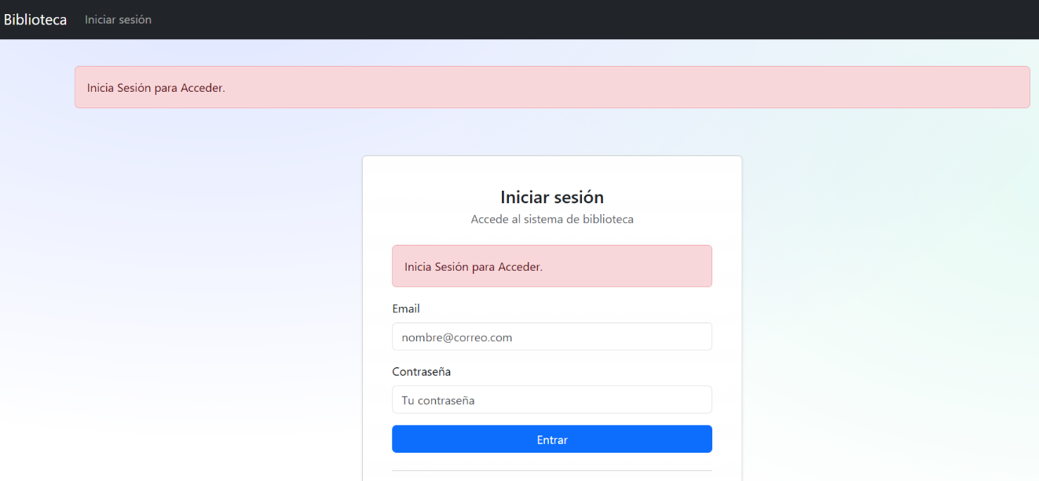
Inicio de Sesión de la Aplicación
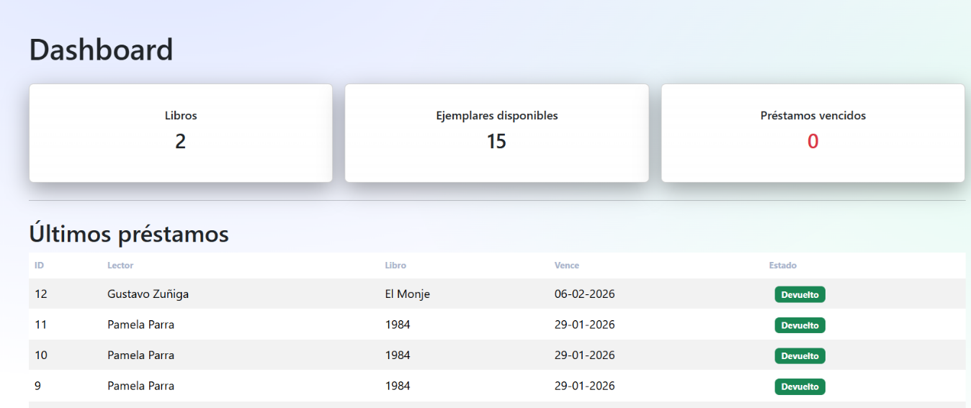
Pantalla que recibe el usuario al acceder con información relevante, como los prestamos recientes y stock, además, prestamos vencidos
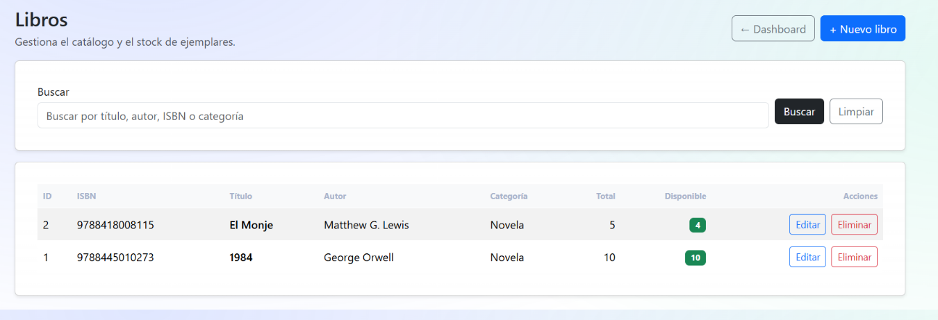
Módulo de Gestión de libros, para editarlos, añadir, eliminarlos
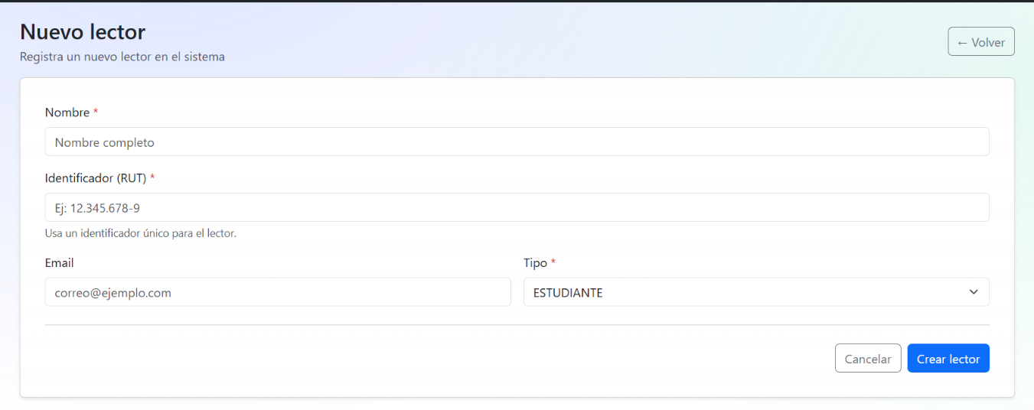
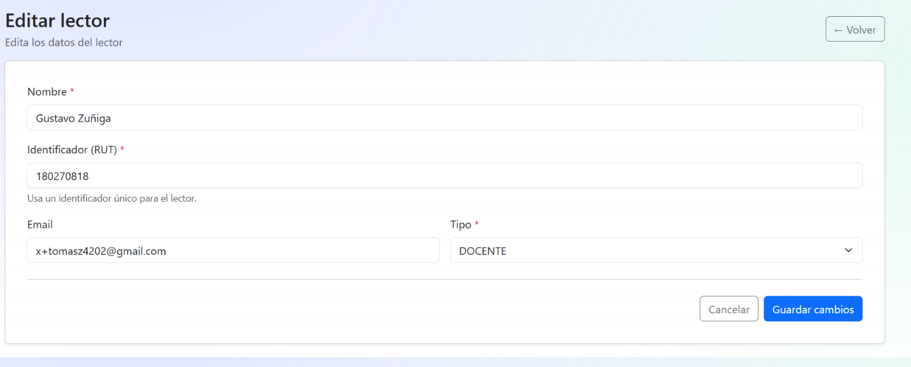
Módulo de Gestión de lectores para editarlos, añadir, eliminarlos
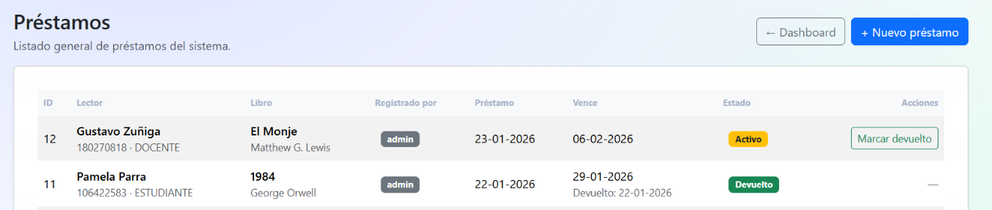
Módulo de Gestión de préstamos para realizarlos, actualizarlos, devoluciones y ver su estado, junto con datos como quien fue el que pidió el libro, cual libro fue, quien lo realizo, cuando lo realizo y cuando tiene que devolverlo
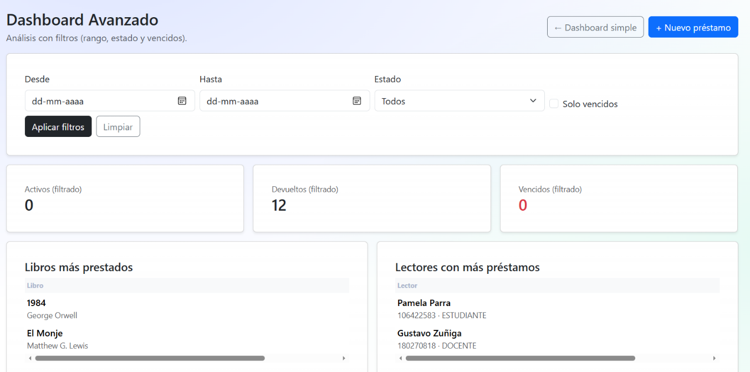
Pestaña de dashboard en el que se pueden aplicar filtros de fecha, estado para ver información relevante para la organización
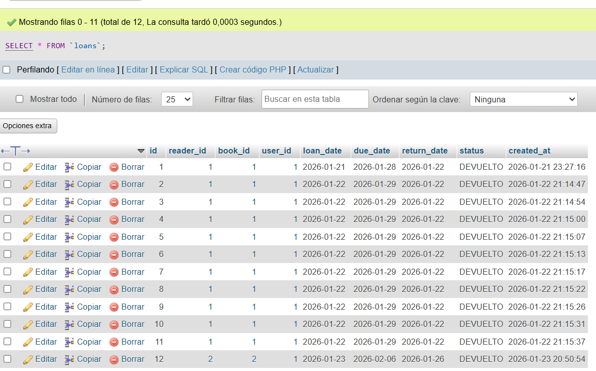
Ejemplo de tabla con datos de la base de datos local de prueba del sistema
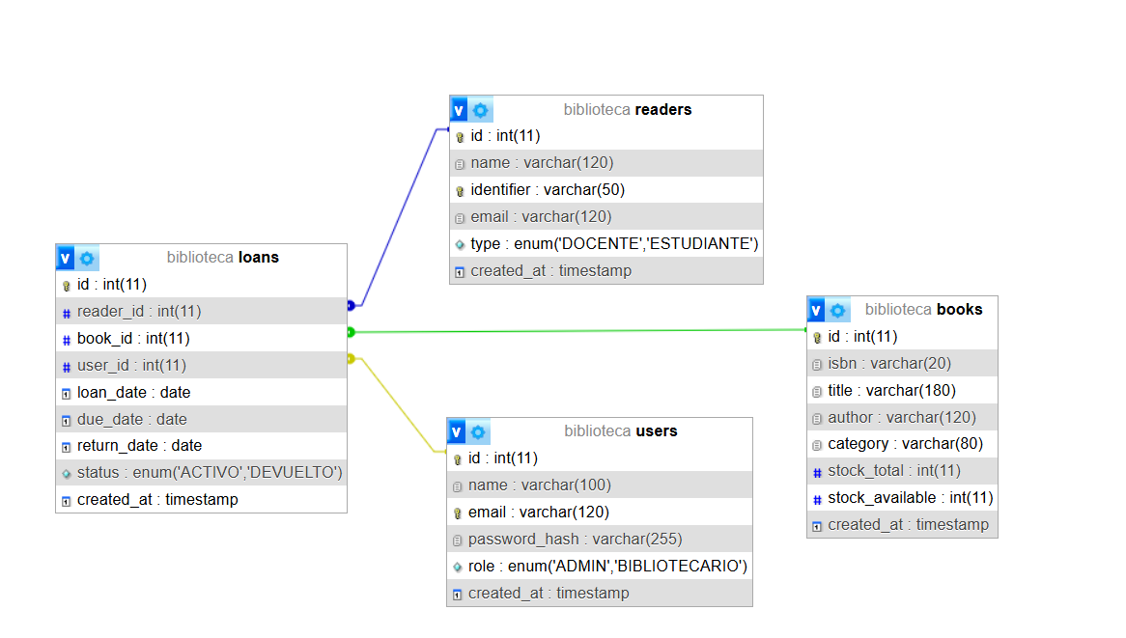
Captura generada del modelo de la base de datos(actual) de prueba, sus relaciones y las entidades

Condiciones de aceptación para cierre del proyecto
El proyecto se considera finalizado y apto para su cierre una vez verificado el cumplimiento del alcance funcional definido en el Product Backlog. Todas las historias de usuario comprometidas fueron desarrolladas e implementadas conforme a los criterios establecidos, asegurando el correcto funcionamiento de los módulos de gestión de usuarios, libros, préstamos y devoluciones, así como el manejo de sesiones y el dashboard del sistema. No se registran funcionalidades críticas pendientes que afecten el objetivo principal del proyecto.
Como parte del proceso de validación, se realizaron pruebas funcionales manuales sobre los principales flujos del sistema, verificando la correcta ejecución de las operaciones y la integridad de los datos almacenados en la base de datos. Los resultados de estas pruebas permitieron identificar y corregir incidencias durante el desarrollo, asegurando que el sistema opere de manera estable y confiable para su uso previsto.
Desde el punto de vista de la calidad, el sistema cumple con los criterios básicos de usabilidad, seguridad y estabilidad. Se valida el acceso controlado mediante autenticación de usuarios, el correcto manejo de sesiones y la aplicación de validaciones en los formularios, garantizando un uso adecuado de la información y una experiencia coherente para el usuario final.
El desarrollo del proyecto se llevó a cabo siguiendo la metodología ágil Scrum, cumpliendo con los sprints planificados y realizando instancias de retrospectiva que permitieron identificar oportunidades de mejora continua. Se cuenta con evidencias del seguimiento del proyecto, tales como planificación de sprints, backlog priorizado y registros de avance, lo que respalda el cumplimiento del proceso metodológico definido.
Finalmente, el proyecto dispone de la documentación mínima necesaria para su cierre, incluyendo la descripción general del sistema, la arquitectura implementada, el modelo de datos y evidencias visuales del funcionamiento de la aplicación. Con la validación del responsable del proyecto, se confirma que el sistema cumple con los objetivos planteados inicialmente, permitiendo declarar el proyecto como formalmente cerrado y entregado.

Anexos

